**CARTA Nº 1/2023**

**ANT.:** Solicitud Información Pública Nº **MU030T0001743** de 13/08/2023.

**MAT.:** Requiere subsanación de solicitud de acceso en conformidad al artículo 12 de la Ley de Transparencia.

**CASABLANCA, 21 de agosto de 2023.**

**A: SRA. AMADA RIVERO**

**DE: ENCARGADA DE TRANSPARENCIA**

**MUNICIPALIDAD DE CASABLANCA**

Junto con saludarle y en cumplimiento a lo establecido en la Ley de Acceso a la Información Pública 20.285, con fecha 13 de agosto de 2023, se ha recibido la solicitud de información pública N° MU030T0001743.

Al respecto informo a Usted que, revisada dicha presentación, se ha advertido la omisión del siguiente requisito de admisibilidad de la misma, establecidos en el artículo 12 de la Ley de Transparencia de la Función Pública y de Acceso a la Información de la Administración del Estado:

* b) Identificación clara de la información que se requiere.

Es por ello que tenemos a bien solicitarle aclare de manera específica, concreta y detallada lo siguiente:

1. Periodos de tiempo para los cuales se requiere la siguiente información “*10. ¿Qué medidas de adaptación, mitigación, información y prevención en materia medio ambiental y de cambio climático ha instaurado el municipio? Adjunta documentación comprobatorios. 11. ¿Existe un ámbito de cooperación especifica entre el municipio y otros entes privados o públicos en materia medio ambiental? Adjunta documentación comprobatorios.*
2. En cuanto a la consulta *“14. ¿Qué mecanismos de participación efectiva ha ejecutado el municipio para la participación tanto de la sociedad civil organizada como de la no organizada? (Idealmente especificar para cada caso, pues se entiende van a ser distintos) Adjunta documentación comprobatorios.”,* indicar a qué se refiere con mecanismos de participación efectiva y cuál es el documento en específico que se requiere y el periodo de tiempo. Frente a la misma consulta indicar el periodo de tiempo para el cual se requiere la información.
3. Qué tipo de cierre perimetral, a modo de ejemplo, cierres perimetrales provisorios por actividades municipales, cierres perimetrales por seguridad pública, cierres perimetrales relacionados con proyectos municipales u otro para la siguiente consulta *“18. ¿Cuantos pasajes o calles han sido cerrados con cierres perimetrales en la comuna por año y cuál es la política municipal respecto al tema en términos de incentivar o desincentivar esta práctica? (considerar desde 2000 a 2023) Adjunta documentación comprobatorios.”*

Finalmente, le comunico que esta subsanación deberá efectuarse en el plazo de 5 días hábiles, contados desde la notificación del presente Oficio, por carta certificada enviada a la Oficina de Partes Municipal, ubicada en Avenida Constitución 111, Casablanca o a través de vía electrónica al correo transparencia@municipalidadcasablanca.cl, indicándole que, si así no lo hiciere, se le tendrá por desistido/a de su petición.

Saluda atentamente

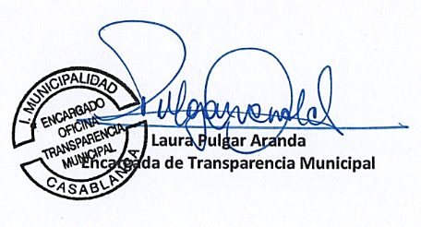

**DISTRIBUCIÓN:**

1.-Sra. Amada Rivero.

3.- Archivo Transparencia Municipal.

LPA/lpa